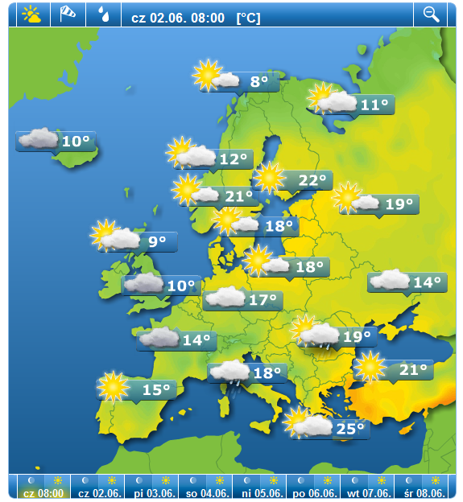

**Pivka**

**Mielec**

**Agotnes**

**Peterlee**

**Novi Marof**

**Sant’Agata De Goti**

**Castricum**

**Albacete**